Bogotá 26 de Abril de 2019

Señores
SECRETARIA DE EDUCACION DEL DISTRITO
Ciudad

Asunto: Subsanación de documentos Y Observación al informe de evaluación LICITACIÓN PÚBLICA No. SED-LP-DCCEE-020-2019 Objeto “ OBRAS DE AMPLIACIÓN COLEGIO JUAN LOZANO Y LOZANO”

CORDIAL SALUDO,
En atención al informe de evaluación publicado por la Secretaria de Educación del Distrito en la plataforma SECOP II el día 17 de Abril de 2019, de manera atenta, me permito subsanar los documentos requeridos así:

1. Solicitud 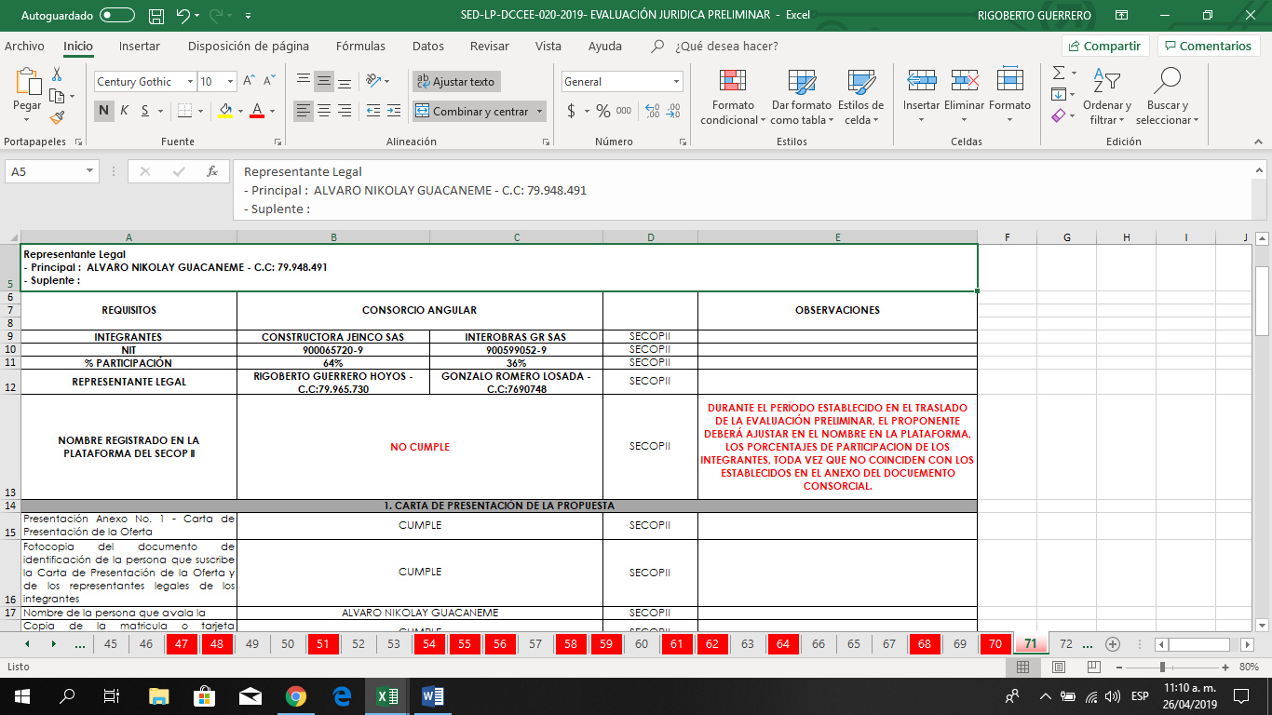

Subsanación: Se adjunta pantallazo en el cual se evidencia que los porcentajes de participación en el Consorcio Angular se ajustaron conforme al documento Consorcial.
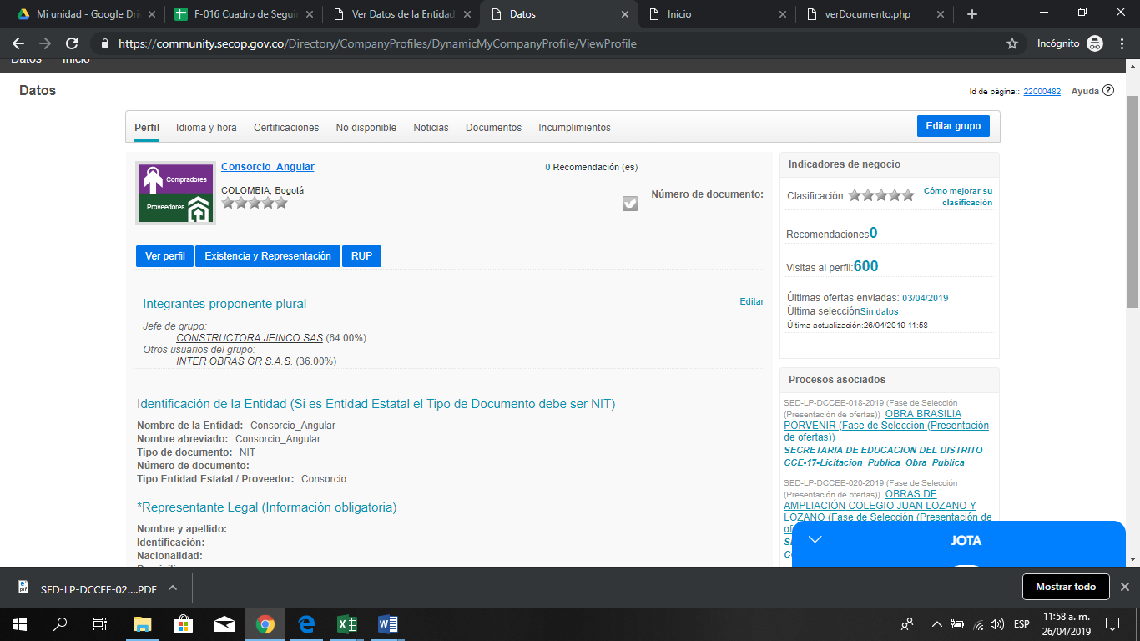
2. Solicitud
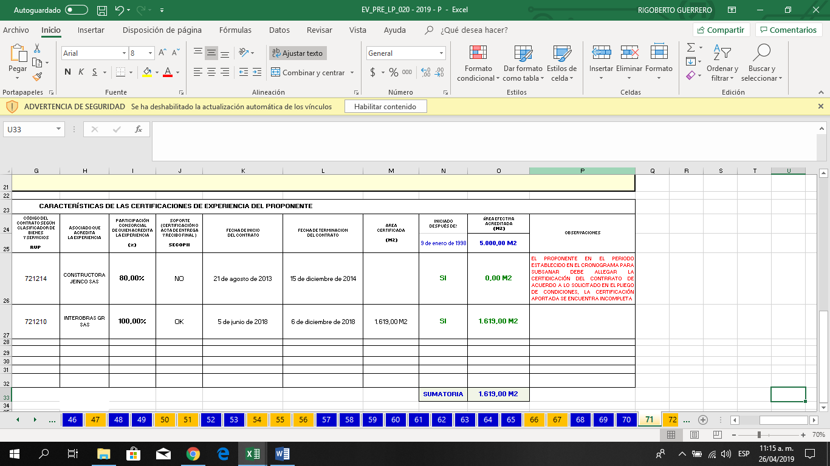

Subsanación: Se adjunta la Certificación del contrato solicitado, en la cual se evidencia un área construida cubierta de $ 4760 m² .
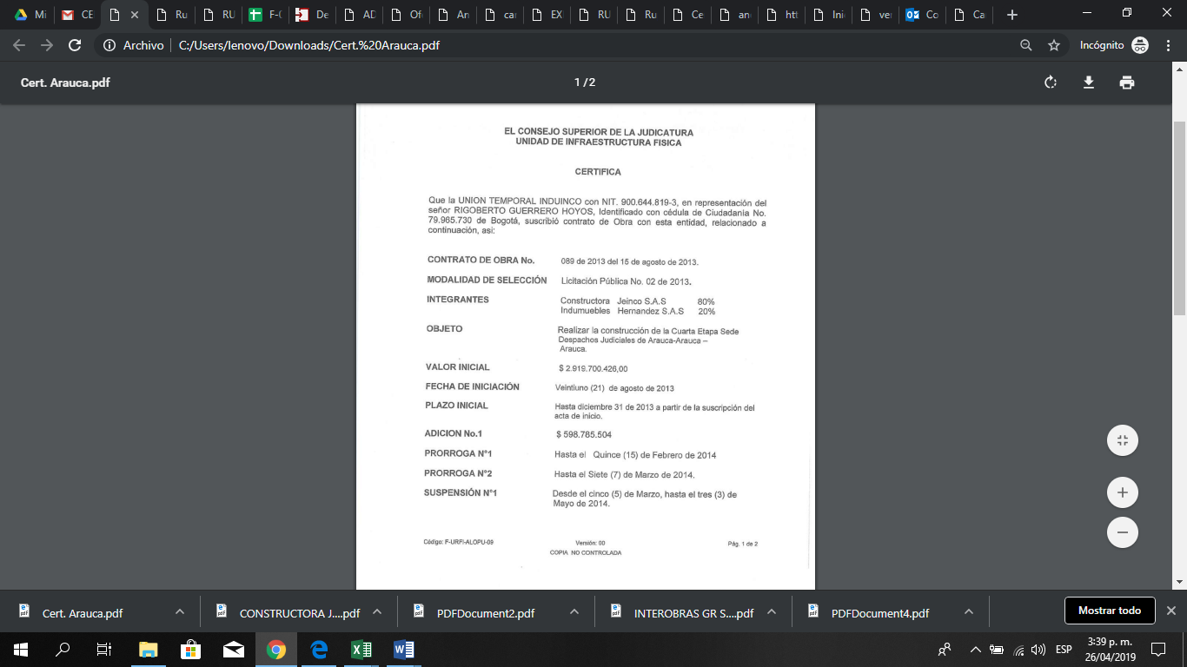

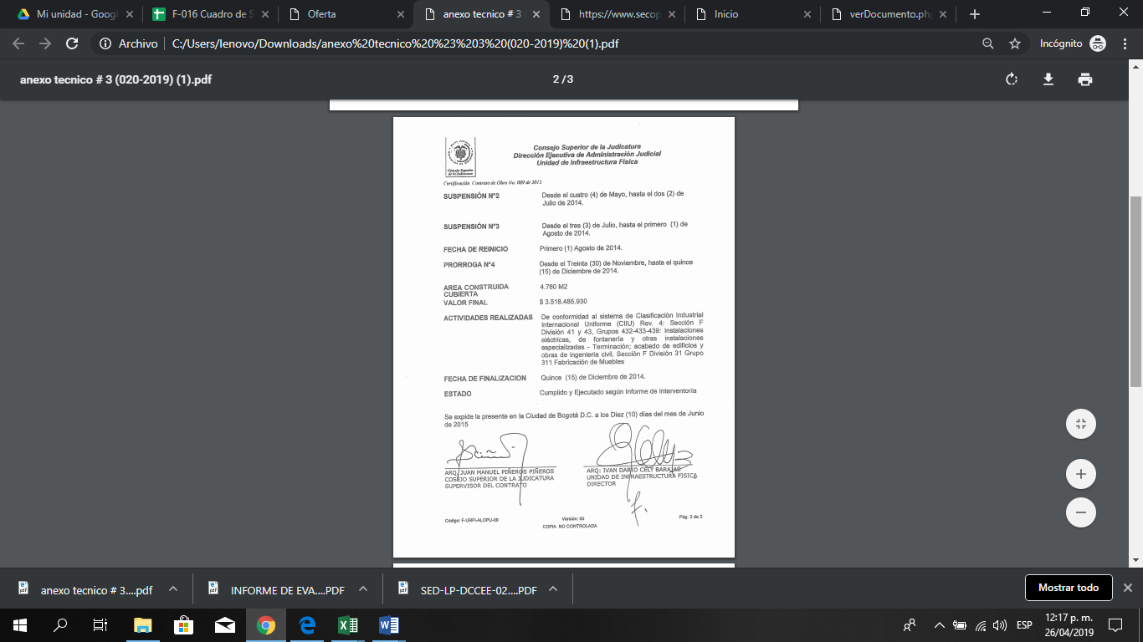

3. Solicitud
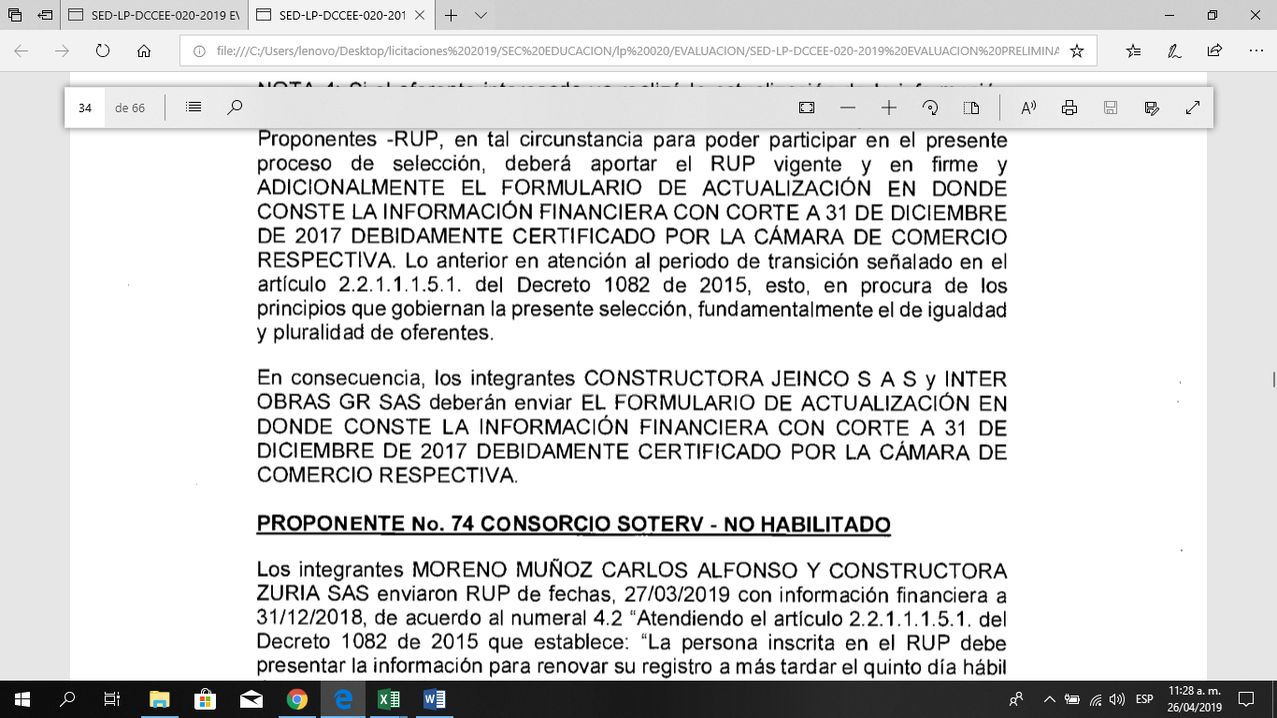
Subsanación: Se presentan en documento adjunto el RUP de la CONTRUCTORA JEINCO SAS E INTER OBRAS GR SAS con Información financiera con corte a 31 de Diciembre de 2017, adicionalmente se anexan los Formularios de los Registros únicos Empresariales y Social RUES de la Cámara de Comercio de Bogotá en la que consta la información financiera con corte a 31 de Diciembre de 2017 de la CONTRUCTORA JEINCO SAS E INTEROBRAS los cuales pueden ser verificados directamente por la Secretaria de Educación del Distrito en la página www.ccb.org.co

OBSERVACIONES AL INFORME DE EVALUACIÓN
1A. Información
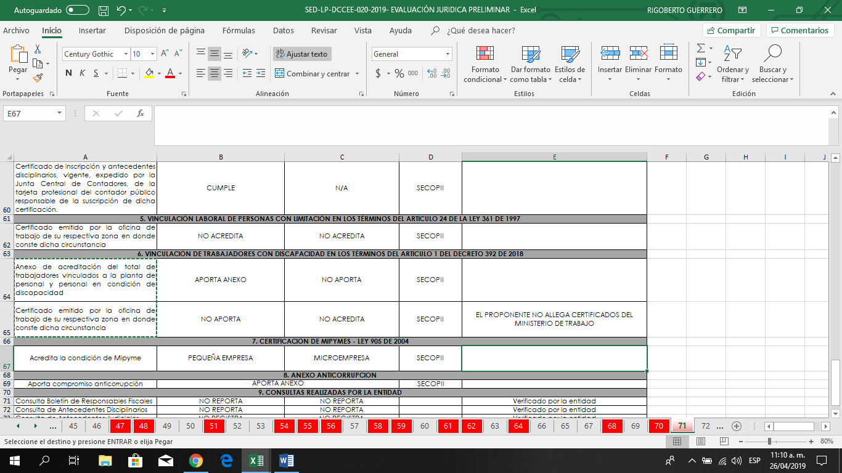

Observación: Como se puede evidenciar en la plataforma de SECOP II se adjuntaron tanto el certificado del Ministerio del Trabajo como el documento firmado por el revisor Fiscal de la Constructora jeinco SAS, por lo anterior, cordialmente se solicita asignar el puntaje por vinculación de trabajadores con discapacidad en los términos del articulo 1 del decreto 392 de 2018.

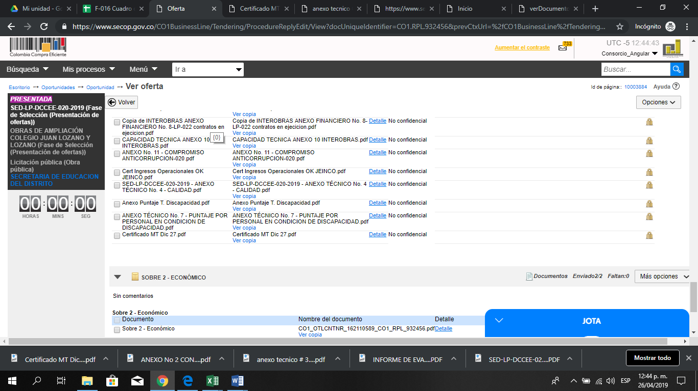

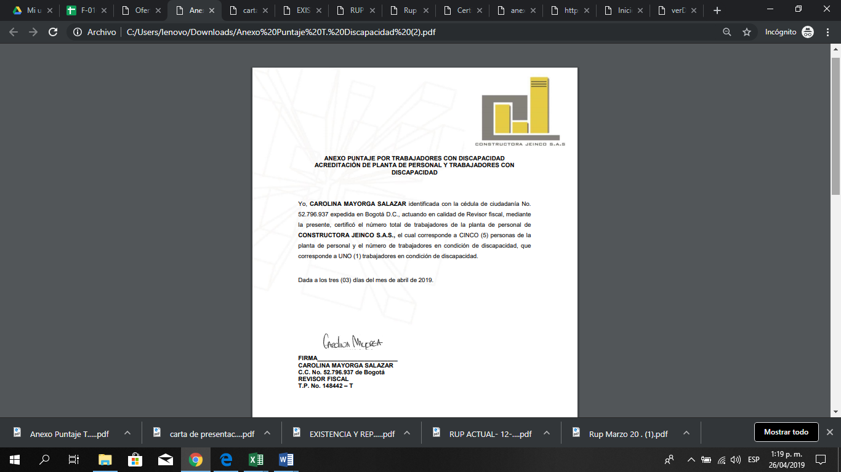

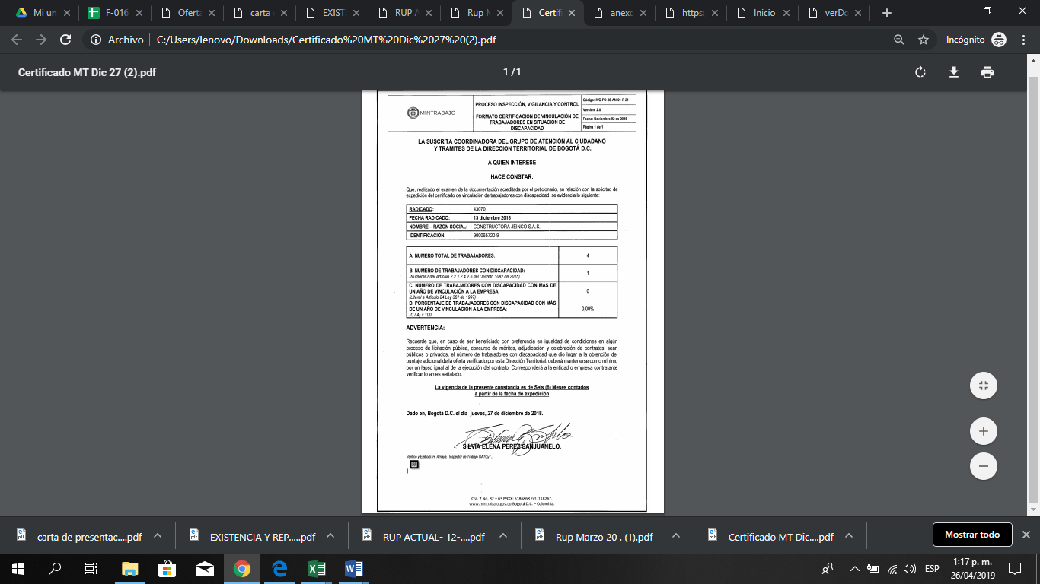

Atentamente,
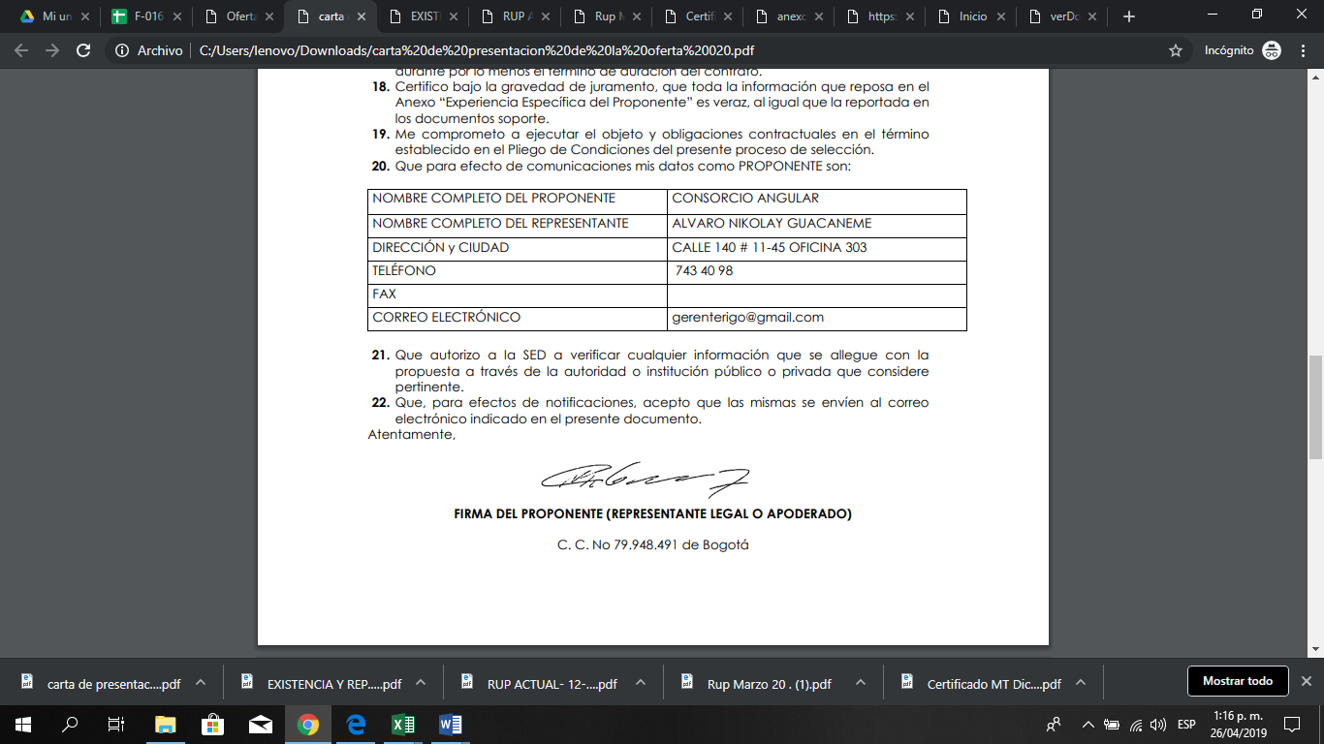
ALVARO NIKOLAY GUACANEME
REPRESENTANTE LEGAL
CONSORCIO ANGULAR

